

Relatório Final

Interação Humano Computador

2017/2018

Music App

Cristiano Vagos 65169

Diogo Gaitas 73259

**Introdução**

O trabalho que propusemos como projeto final para a Unidade Curricular Interação Humano Computador foi o Music App.  
 Esta app destaca-se de outras apps similares na medida em que fornece mais informações, sobre bandas, artistas faixas ou álbuns do que o resto das aplicações, sendo esse o seu principal objetivo.

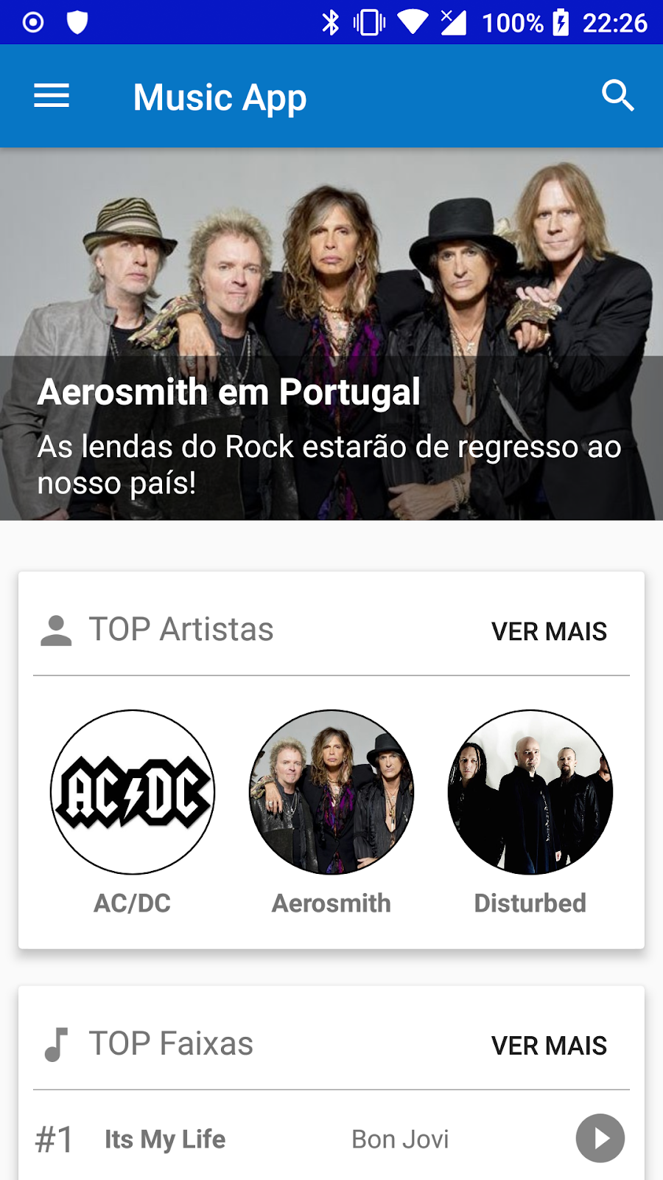

Figura 1 - Página Inicial

**Contexto de utilização**

Esta app permite a qualquer utilizador encontrar mais informações sobre os seus artistas ou faixas favoritas, tal como a letra de uma música, a biografia de um artista ou banda ou até informações sobre um álbum específico

**Características da plataforma**

O sistema foi feito para uma aplicação mobile portanto decidimos utilizar o IDE Android Studio, tendo sido desenvolvido em Java e XML para o layout.

**Tarefas típicas**

* Ver a letra de uma faixa
* Ver a biografia de uma banda
* Adicionar uma faixa aos favoritos
* Ver as últimas notícias do mundo da música
* Ver a data de lançamento de um álbum

**Objetivos de Usabilidade**

* Ver as principais notícias do mundo da música assim que a app é aberta
* Ver os tops de álbuns, faixas e artistas assim que a app é aberta
* Rápida e fácil descoberta de diversas informações relativas a faixas, artistas e álbuns.

**Protótipo em papel**

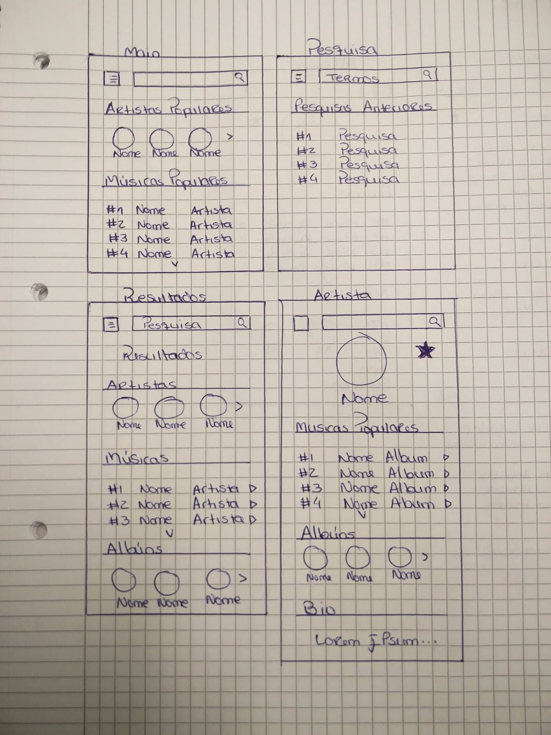

Figura 2 - Protótipo em papel da janela inicial, de pesquisa, resultados da pesquisa e do artista

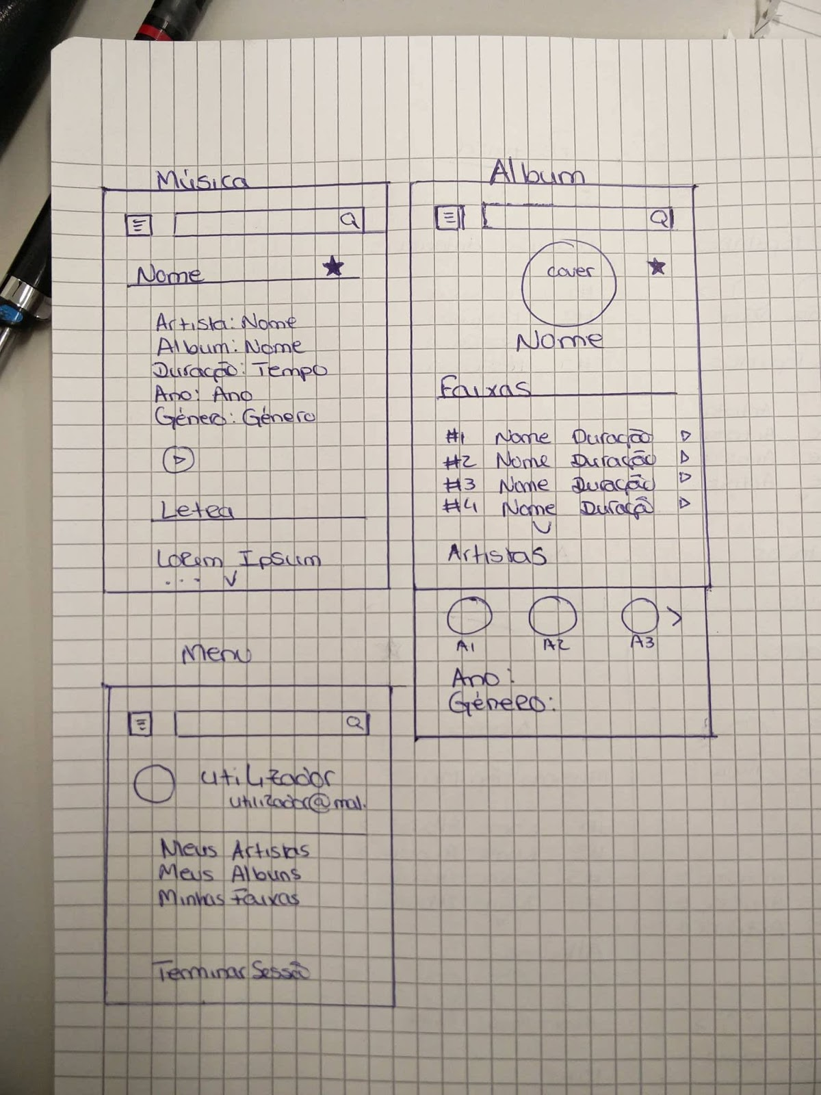

Figura 3 - Protótipo em papel da janela da faixa, do álbum e do menu lateral

**Aplicação Final**

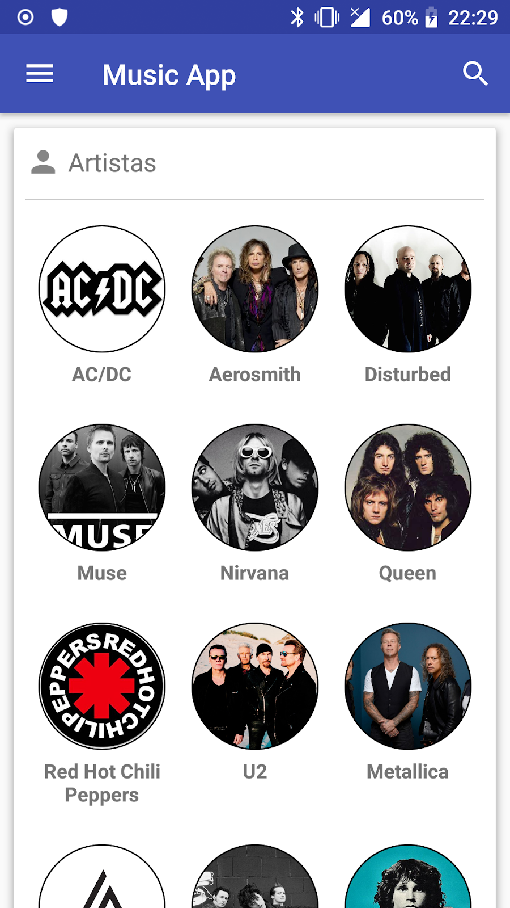

            Figura 4 - Página Inicial                                  Figura 5 - Página dos Artistas

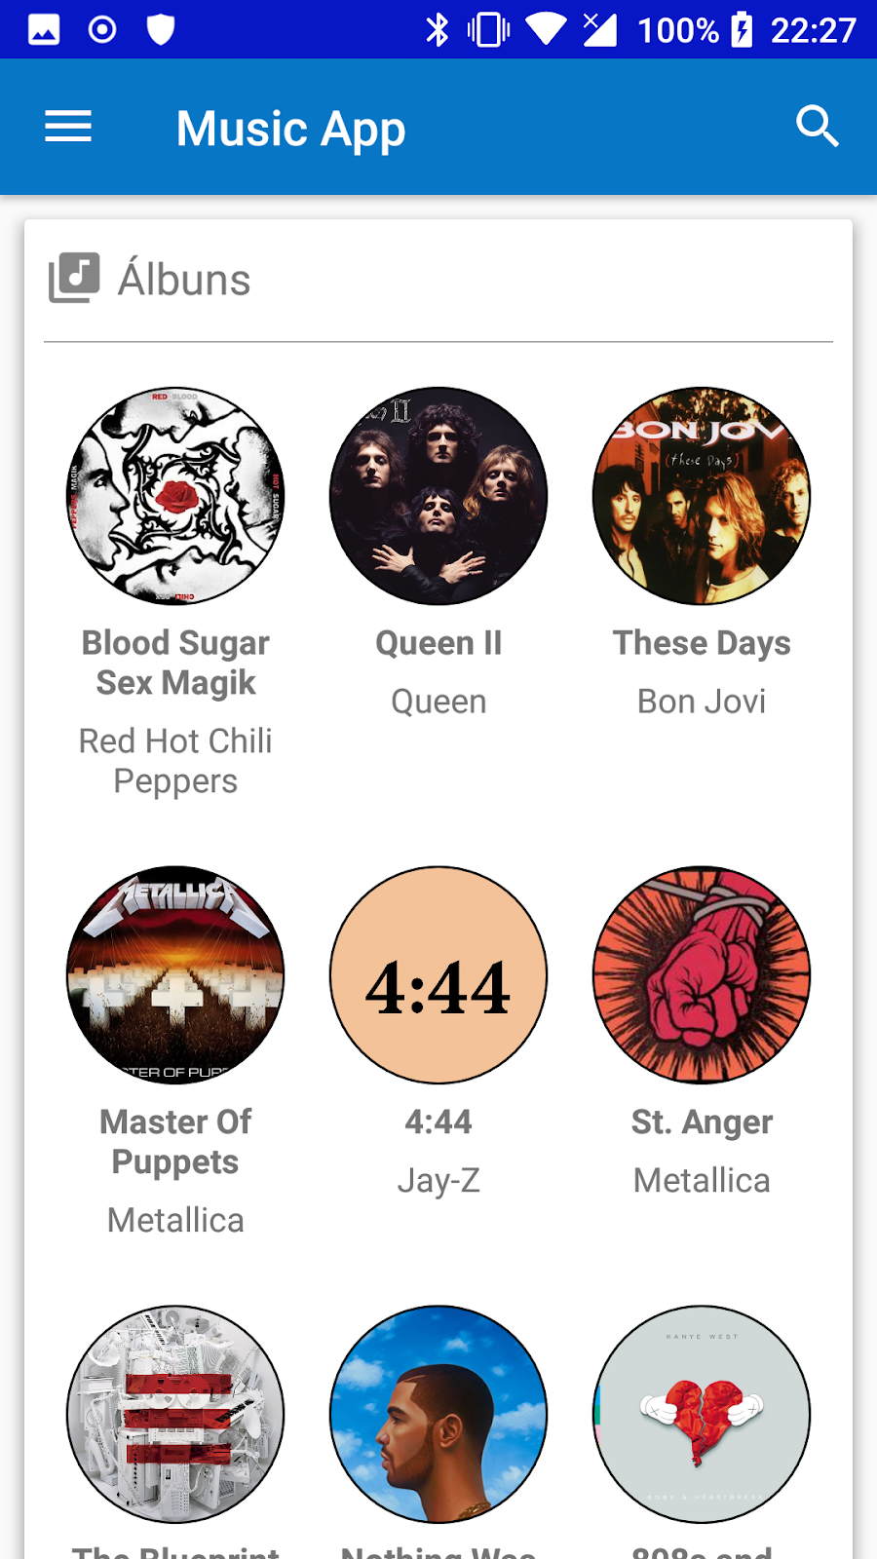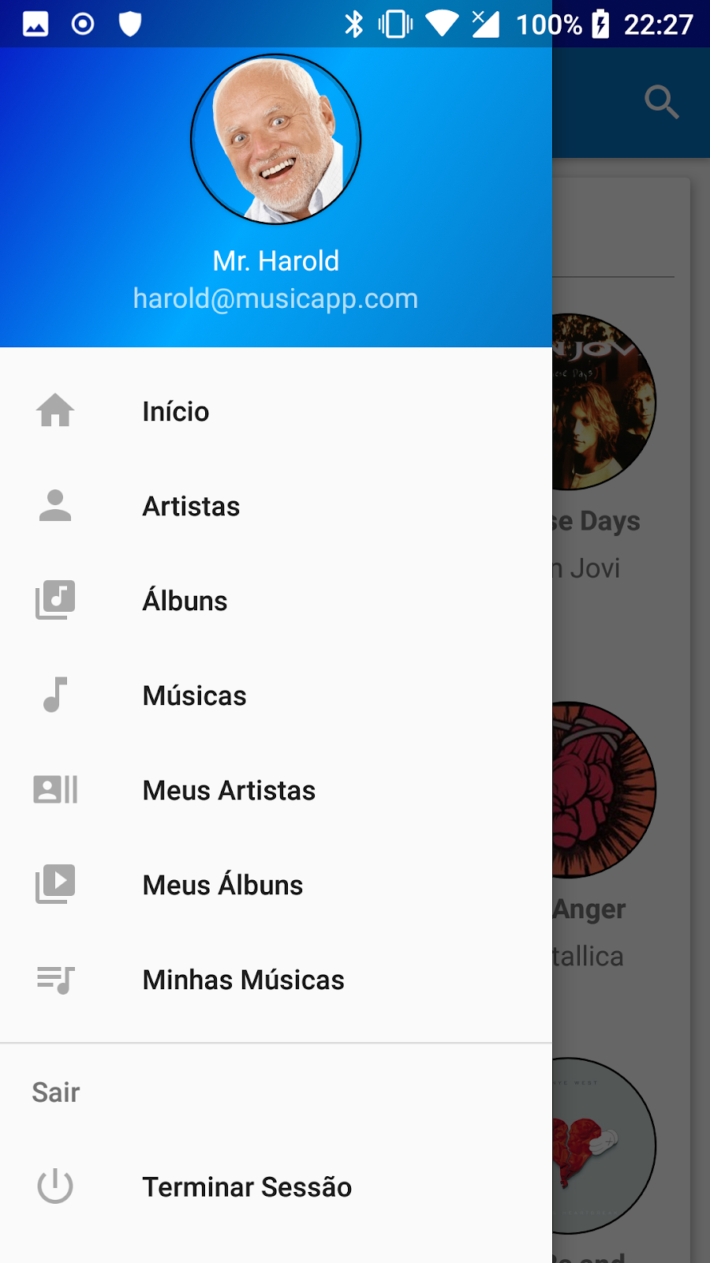

Figura 6 - Página dos Álbuns     Figura 7 - Menu Lateral

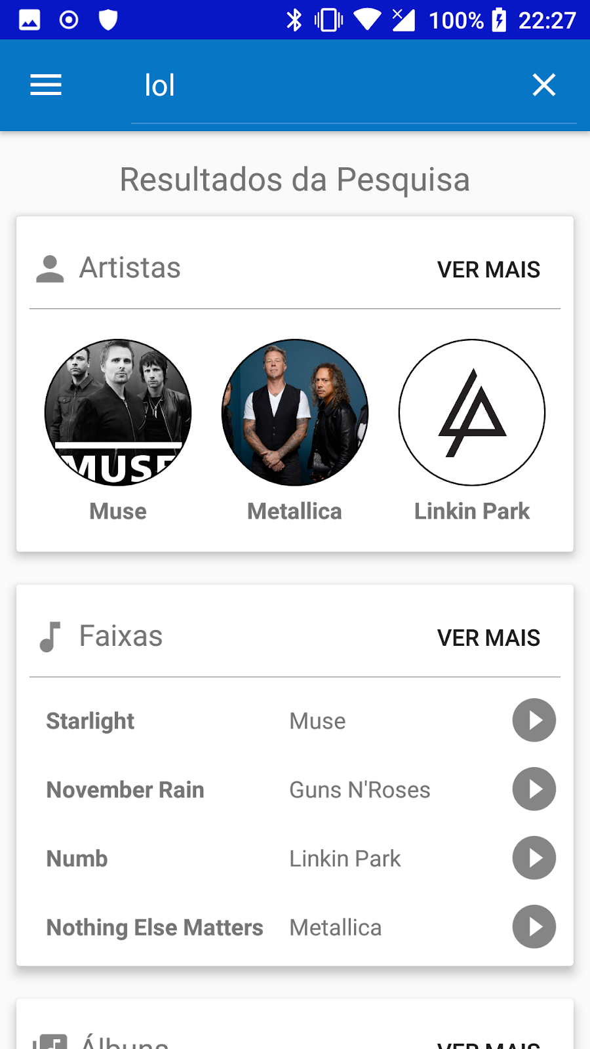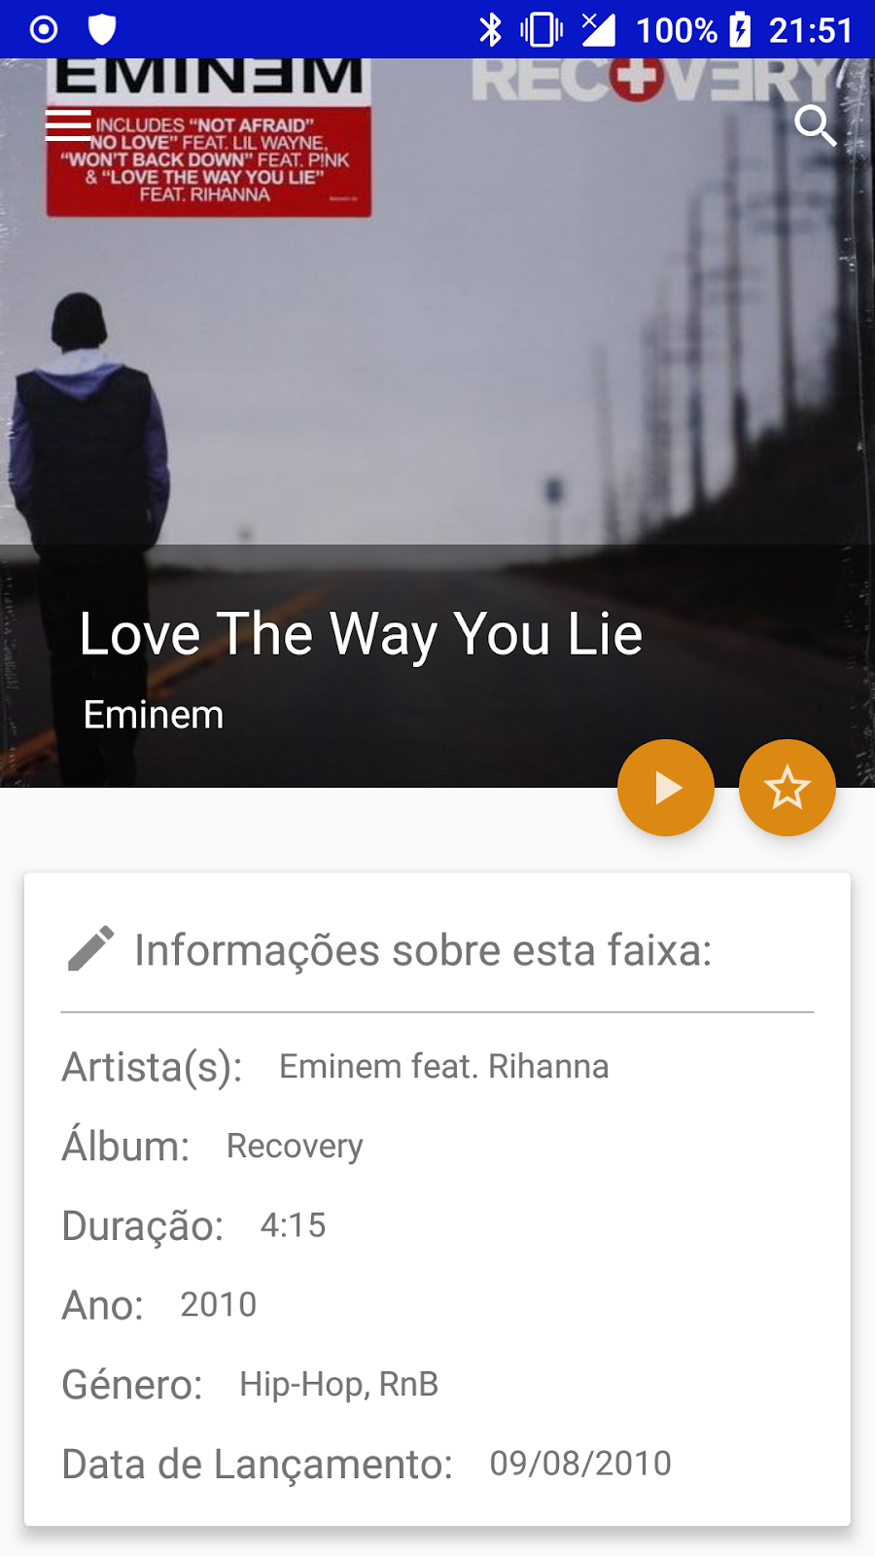

Figura 8 - Resultados da pesquisa      Figura 9 - Página da faixa

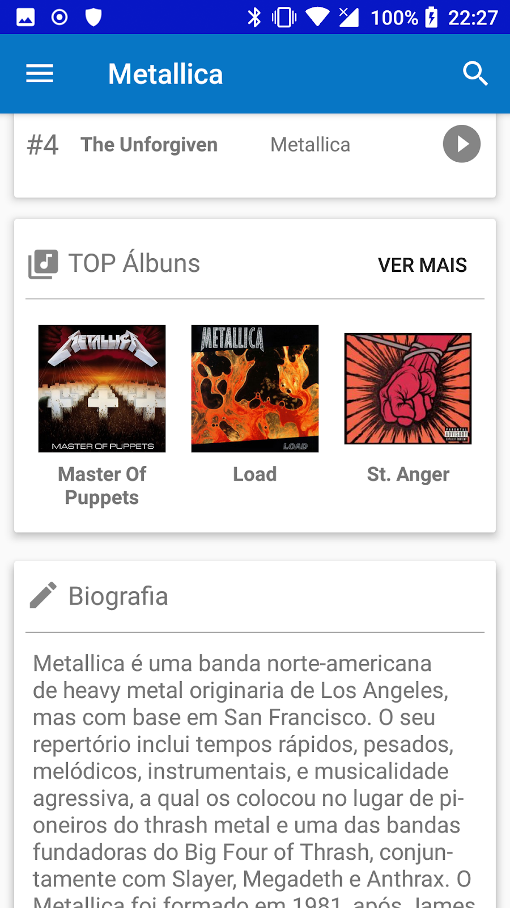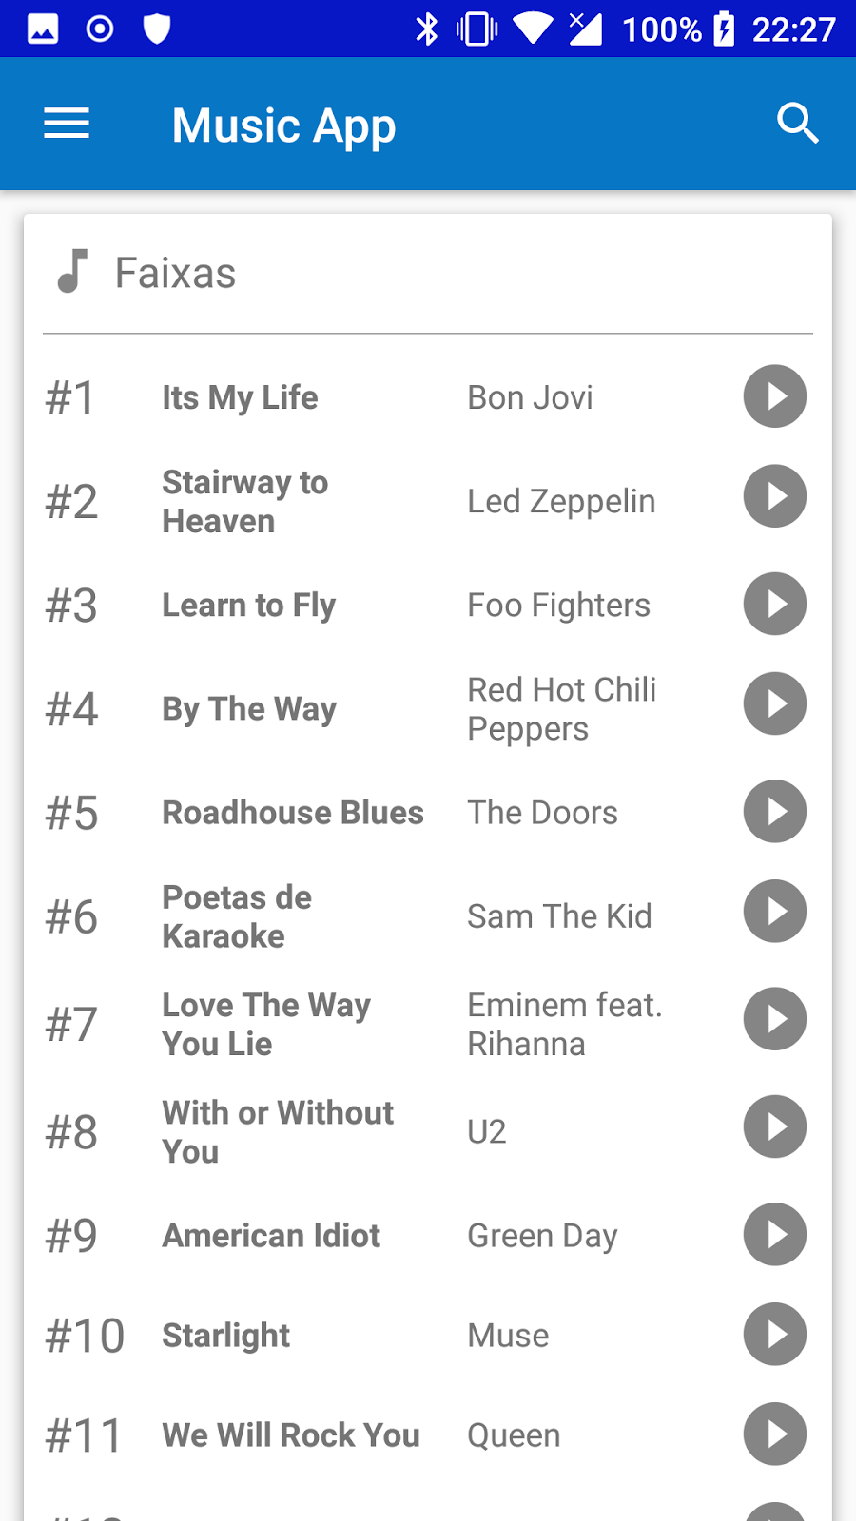

Figura 10 - Página de um artista           Figura 11 - Página das faixas

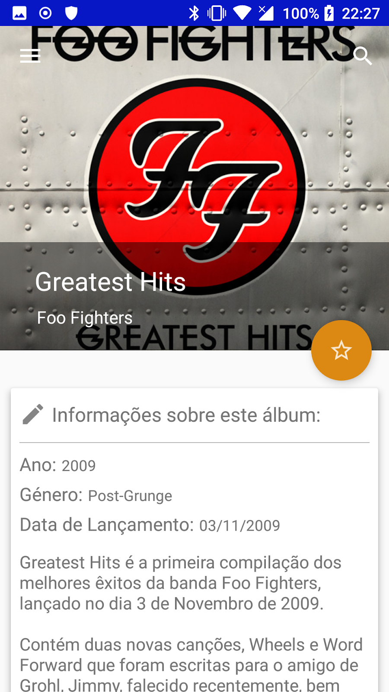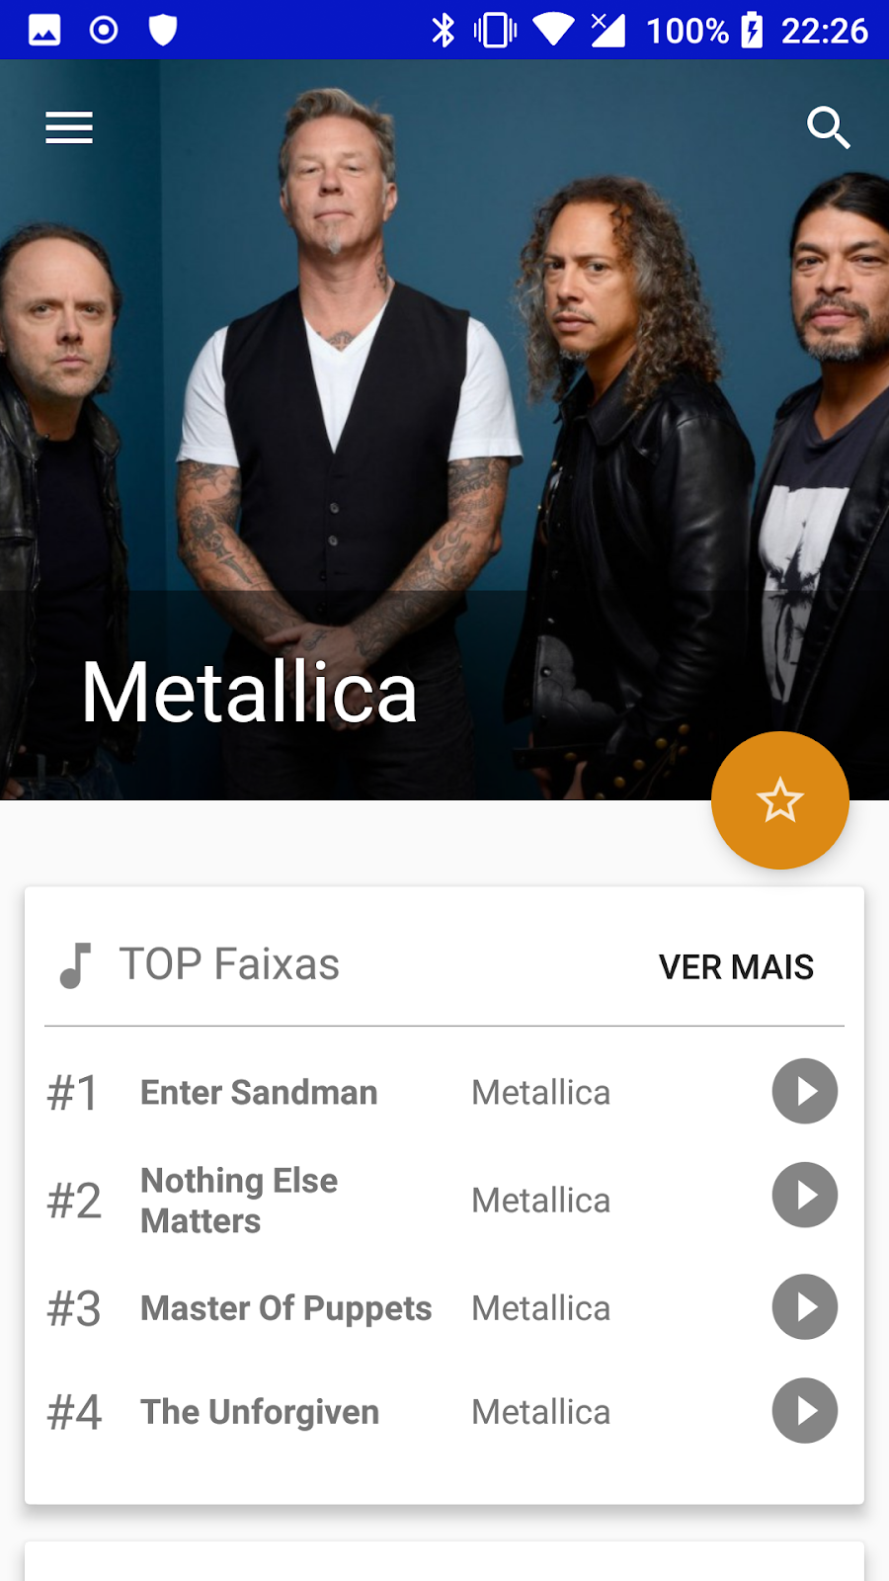

Figura 12 - Página de um álbum         Figura 13 - Página de um artista

**Testes de Usabilidade**

Nos testes de usabilidade foi pedido ao utilizador que efetuasse os seguintes passos:

* Verificar quais os artistas no TOP de artistas;
* Verificar a que artista pertencia a faixa número 3 no TOP de faixas;
* Encontrar a banda Muse;
* Regressar ao ecrã inicial;
* Encontrar uma notícia referente à banda Nirvana;
* Expandir o menu do TOP de artistas para além dos 3 apresentados;
* Encontrar a banda Metallica;
* Verificar qual é a faixa número 4 no TOP de faixas da banda Metallica;
* Marcar a banda Metallica como favorita;
* Encontrar um álbum pela banda Metallica;
* Verificar qual é o nome de utilizador que está atualmente com login efetuado na app;
* Encontrar um álbum da anda Foo Fighters;
* Verificar qual o nome e duração da faixa número 10 do álbum "Greatest Hits" da banda "Foo Fighters".

Em geral foram recebidas boas críticas relativamente ao projeto, existindo apenas uma tarefa que um utilizador não conseguiu completar, em média todas as tarefas foram consideradas fáceis pelos utilizadores, tendo sido apenas apontadas pequenas falhas na aplicação.

**Personas**

**Persona 1 - Carlos Aguiar**

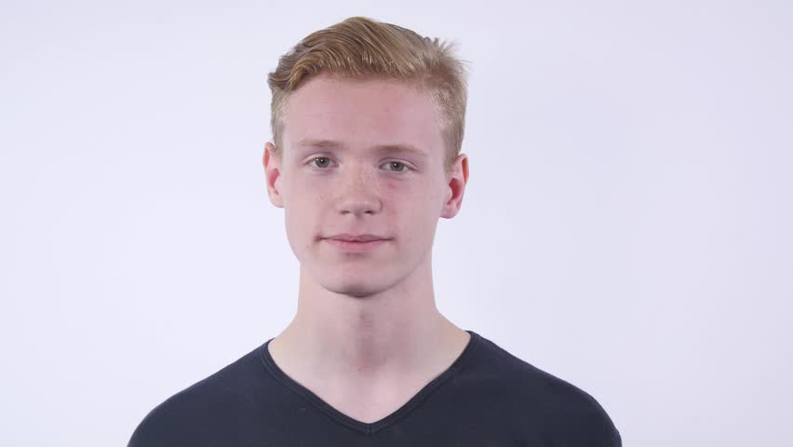

Carlos Aguiar é um jovem de 18 anos, nascido a 2 de Julho de 2000 em Aveiro, Portugal, vive com os pais e uma irmã mais nova. A mãe é doméstica e o pai trabalha numa fábrica em Cacia, perto da sua cidade. Já a irmã frequenta a Escola Primária, estando no 3º ano de escolaridade.

Carlos está a terminar o Ensino Secundário, e pretende entrar no Ensino Superior, sendo o primeiro estudante universitário da família. Carlos ainda não tem a certeza do curso que pretende ingressar, estando um pouco indeciso. Na escola, ele nunca teve grande inclinação para línguas estrangeiras, sendo estas as disciplinas menos preferidas. Tudo o que esteja noutra língua que não o Português, Carlos evita usar.

Carlos é um amante de música desde pequeno, e ouve música no seu telemóvel todos os dias, quer esteja no seu quarto, ou quando está a correr, nos seus tempos livres. Carlos é bastante curioso, e quando descobre um músico ou artista novo, ele tenta saber um pouco mais sobre eles, procurando mais informações, como a data de formação da banda, o país de origem, etc. Uma vez que a maior parte dos websites e plataformas sobre música estão em Inglês, Carlos tem dificuldade em compreender os conteúdos disponíveis online, e não consegue saber mais informação tal como gostaria.

**Motivação:** saber informações sobre um artista ou banda de uma forma rápida e em Português.

**Persona 2 - Maria Gomes**

Maria Gomes é uma jovem adulta de 30 anos, nascida a 11 de Janeiro de 1988 em Lisboa, Portugal. Maria vive sozinha na capital há cerca de 10 anos, num apartamento junto da baixa lisboeta, e trabalha num café no Bairro Alto entre a tarde e a noite, que tem por vezes espetáculos de música ao vivo.

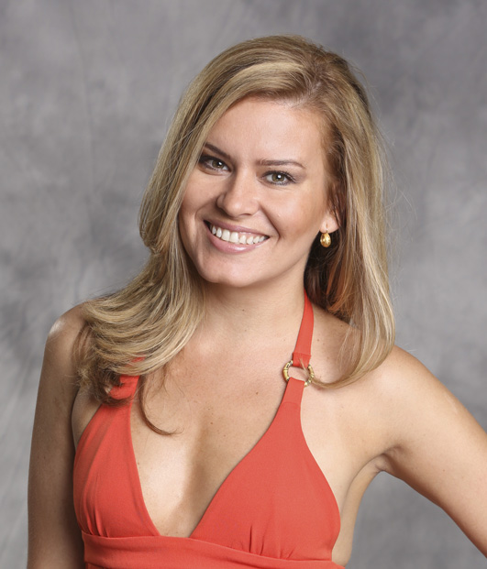

Quando não está a trabalhar, e sempre quando pode, Maria gosta de ir e frequentar concertos e festivais de música, nomeadamente de música folk e jazz, não descurando outros tipos de música. Ela também gosta de visitar museus e outros tipos de mostras culturais que hajam na cidade, uma vez que se interessa por arte no geral. Por vezes, Maria sente necessidade de ler a letra de uma música enquanto a está a ouvir, sem ter de estar em duas aplicações diferentes para o conseguir fazer.

**Motivação:** Acompanhar a letra da música à medida que a está a ouvir.

**Descrição da Aplicação Final**

A nossa app é constituída por uma homepage onde aparece imediatamente as últimas noticias referentes ao mundo da música em Portugal e os Tops de faixas, artistas e álbuns do momento. A partir daqui é possível navegar para páginas com mais resultados dos Tops de cada categoria.

Existe também a página do artista em que se pode encontrar os álbuns e faixas lançadas pelo mesmo, bem como uma pequena biografia.

Na página de um álbum podemos encontrar algumas informações referentes ao mesmo, bem como a lista de faixas presentes no álbum.

Na página de uma faixa é possível encontrar informações relativamente à mesma, assim como a letra, sendo também possível reproduzi-la.

**Conclusão**